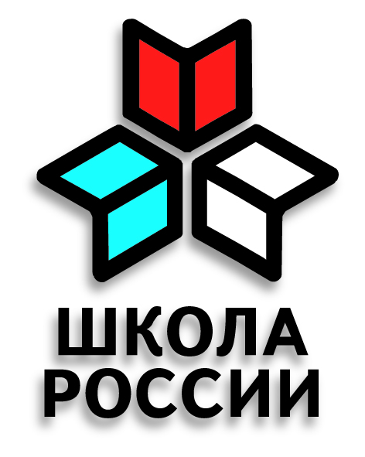 «Школа России» - новые знакомые книги

Около половины учителей нашей страны работают по учебникам УМК «Школа России». Известно, что учебники были переработаны в соответствии с требованиями ФГОС и отправлены на экспертизу. Расскажите об ее итогах.

Действительно, позади главный итог 2010 года. В ноябре издательство «Просвещение» получило положительные экспертные заключения Российской академии наук и Российской академии образования о том, что система учебников «Школа России» обеспечивает достижение результатов освоения основной образовательной программы начального общего образования и полностью соответствует требованиям ФГОС.
Все учебники, составляющие завершённые предметные линии УМК «Школа России», получили положительные оценки РАН и РАО.
Основной вывод Российской академии наук по каждому учебнику УМК «Школа России»: «Содержание учебника соответствует современным научным представлениям с учётом ступени общего начального образования в соответствии с ФГОС».
Основной вывод Российской академии образования по каждому учебнику УМК «Школа России»: «Содержание учебника соответствует Федеральному государственному образовательному стандарту начального общего образования. Содержание учебника соответствует возрастным и психологическим особенностям учащихся».

Учебно-методический комплекс «Школа России» существует уже давно. Какие изменения внесены в учебники комплекса в соответствии с новым стандартом? Насколько значительны и принципиальны эти изменения?
Для авторского коллектива УМК «Школа России», ученых, чьи имена известны всем, кто работает в системе начального образования (В.Г. Горецкий, М.И. Моро, А.А. Плешаков, Л.Ф. Климанова, Л.А. Виноградская, В.П. Канакина, Л.М. Зеленина), приоритетным вектором развития УМК всегда было и есть – его соответствие запросам времени в сочетании с сохранением лучших традиций российского образования. Кстати сказать, такая позиция соответствует важнейшей методологической составляющей ФГОС.
Существенной особенностью всего УМК «Школа России» является направленность на формирование у учащихся универсальных учебных действий как основы умения учиться, на включение детей в учебную деятельность при изучении всех школьных предметов. В доработанных учебниках «Школы России» этим и другим важнейшим аспектам начального общего образования, зафиксированным в новом стандарте, уделено особое внимание.
Главный принцип модернизации учебников УМК «Школа России» — усиление ориентирования учебного материала, способов его представления, методов обучения на максимальное включение учащихся в учебную деятельность и реализацию идеологической основы ФГОС – Концепции духовно-нравственного развития и воспитания личности гражданина России. В этой связи основными направлениями доработки учебников являются:

- введение специальных заданий для формирования умения школьников самостоятельно формулировать учебную задачу к изучаемой теме, конкретному уроку;

(Ниже представленные лишь некоторые примеры новых оформительских решений и содержательных особенностей доработанных учебников УМК «Школа России»).
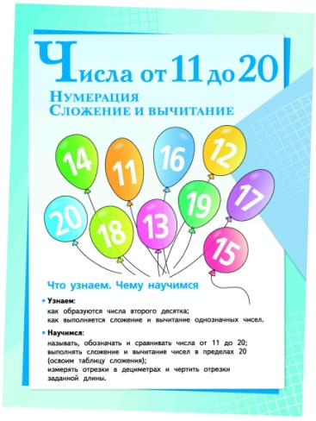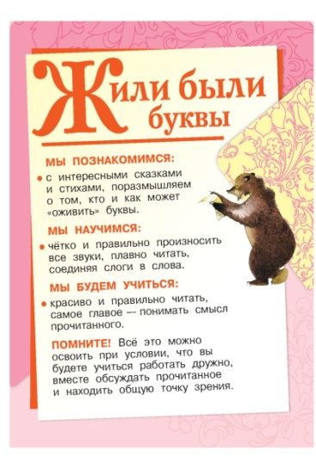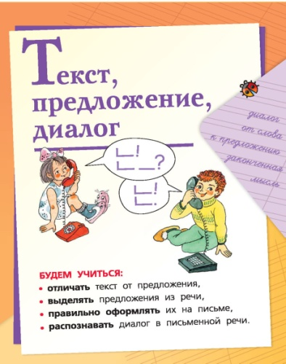

- увеличение заданий и вопросов воспитывающего и занимательного характера, в том числе заданий для работы в парах и/или группах, инициирующих деятельность младшего школьника, акцентирующих внимание ученика на собственное аргументированное суждение, раскрывающих связи учебного материала с реальной действительностью и другими школьными предметами на основе формирования УУД;

- внесение изменений в задания для формирования мотивации обучения, контрольно-оценочной деятельности младших школьников; заданий на поиск и отбор информации, освоение компьютерной грамотности и т.д.;
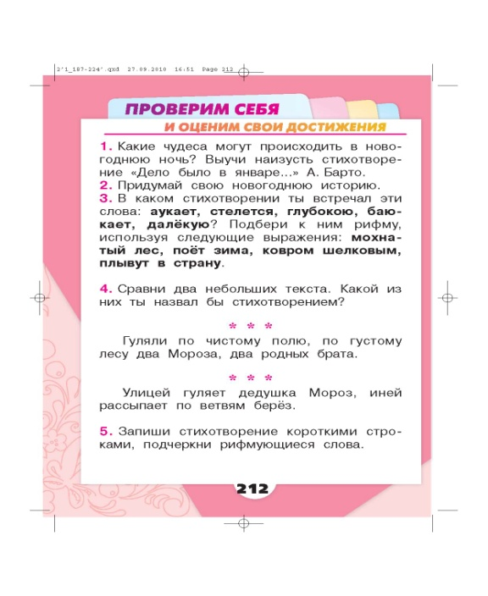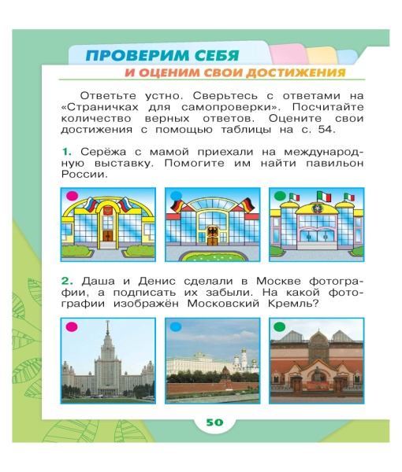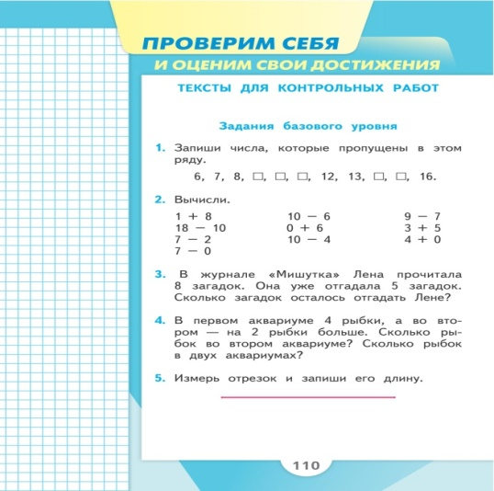

- включение в учебники рубрик: «Наши проекты», «Странички для любознательных», «Выскажи свое мнение», «Готовимся к олимпиаде», «Что узнали. Чему научились», «Проверим себя и оценим свои достижения» и др..
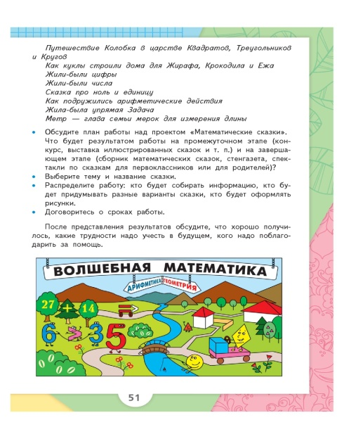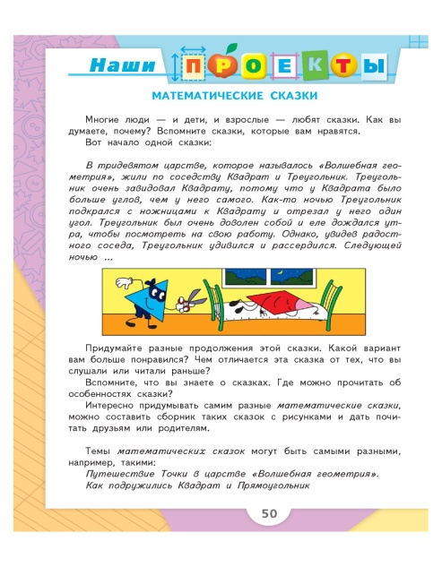

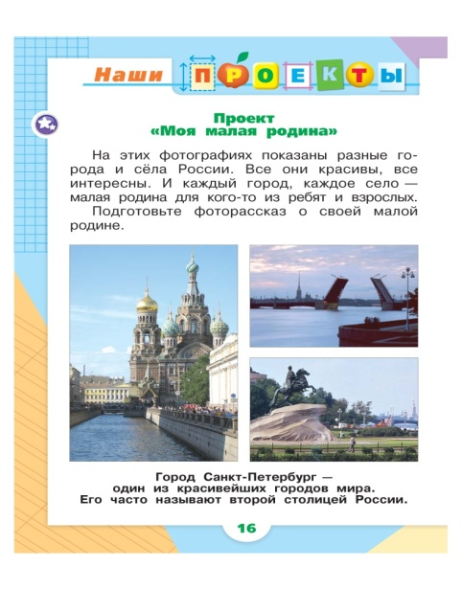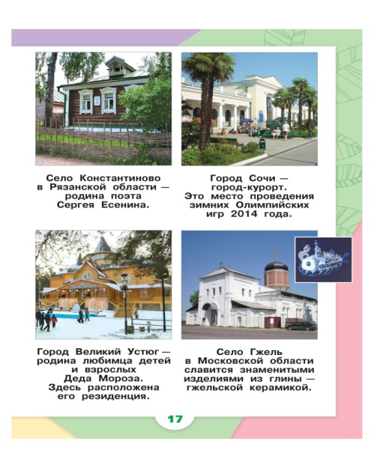

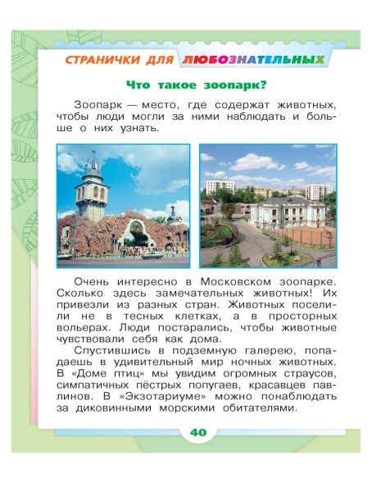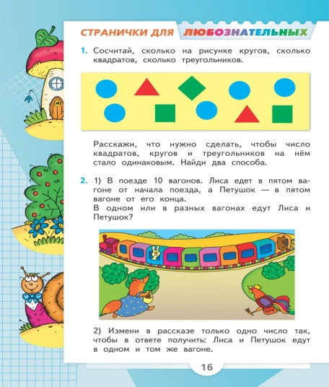

Кроме того, учебники УМК «Школа России» будут иметь новое художественное оформление, включая специальную систему навигации, позволяющая ученику ориентироваться как внутри УМК, так и выходить за его рамки в поисках других источников информации.
Каковы основные целевые установки доработанных учебников УМК «Школа России» в соответствии с ФГОС?
Учебники УМК «Школа России» доработаны таким образом, что их предметное содержание, методическое сопровождение и художественно-полиграфическое исполнение направлены на достижение результатов освоения основной образовательной программы начального общего образования (ООП), и способствуют:
  - Реализации идеологической основы ФГОС — Концепции духовно-нравственного развития и воспитания личности гражданина России.
  - Организации учебной деятельности учащихся на основе системно- деятельностного подхода.
  - Достижению личностных, метапредметных и предметных результатов освоения ООП посредством формирования универсальных учебных действий, как основы умения учиться.
Отличие нового стандарта заключается в том, что главным результатом образования становится воспитание гражданина России. Как «Школа России» решает эту ведущую задачу современного образования?
Важнейшая задача современной российской школы — становление гражданской идентичности обучающихся, поэтому содержание УМК «Школа России» полностью соответствует целевым установкам, заложенным в «Концепции духовно-нравственного развития и воспитания личности гражданина России». Данные целевые установки реализуется различными средствами:
Во-первых, отбор содержания учебного материала осуществлен с ориентацией на формирование базовых национальных ценностей. Средствами разных предметов УМК «Школа России» в детях воспитывается благородное отношение к своему Отечеству и своей малой Родине, своему народу, его языку, духовным, природным и культурным ценностям, уважительное отношение ко всем народам России, к их национальным культурам, самобытным обычаям и традициям, к государственным символам Российской Федерации. Дети, обучающиеся по УМК «Школа России», знакомятся с образцами служения Отечеству, постигают причастность каждого человека, каждой семьи к жизни России, осознают значимость усилий каждого для благополучия и процветания Родины, чтобы уже в этом возрасте почувствовать себя маленькими гражданами великой страны.
Во-вторых, родиноведческие и краеведческие знания составляют значительную часть содержания учебников. Именно этот материал решает задачу развития у ребенка интереса, переходящего в потребность к познанию, изучению своей страны, ее прошлого и настоящего, ее природы и общественной жизни, ее духовного и культурного величия.
В-третьих, поликультурность содержания учебников «Школа России» носит сквозной характер. Она обеспечивается в каждой предметной линии, с учетом предметной специфики и отражает многообразие и единство национальных культур народов России, содействуя формированию у обучающихся толерантности, способности к межнациональному и межконфессиональному диалогу, знакомству с культурами народов других стран мира.
Кроме того, для решения основных задач реализации содержания предметной области «Основы духовно-нравственной культуры народов России» учебного плана начального общего образования (п.19.3 ФГОС) рекомендуем использовать завершённую предметную линию учебных пособий, изданных в нашем издательстве - «Основы религиозных культур и светской этики» (авт. А.В. Кураев, Д.И. Латышина, М.Ф. Муртазин, Г.А. Миндрина, М.А. Членов, А.В. Глоцер, В.Л. Чимитдоржиев, А.Л. Беглов, Е.В. Саплина, Е.С. Токарева и др.).
Как известно, этот курс разработан в соответствии с поручением президента Российской Федерации Д.А. Медведева. Содержание всех пособий курса органично интегрируется в систему учебников «Школа России» для решения задачи формирования у младших школьников мотивации к осознанному нравственному поведению, основанному на знании и уважении культурных и религиозных традиций многонационального народа России, а также к диалогу с представителями других культур и мировоззрений.
Не потребуется ли масштабная переподготовка учителей в связи с переходом на обновленные учебники?
Дополнения и изменения, о которых было сказано выше, не являются революционными. Они понятны учителю. Внесенные в дидактический и методический аппарат изменения соответственно, будут учтены в пособиях для учителя, в материалах сайта «Школа России» (www.school-russia.ru), чтобы помочь педагогу, сделать его работу наиболее эффективной.
Кроме того, для системной курсовой подготовки издательством разработана программа повышения квалификации «Федеральный государственный образовательный стандарт начального общего образования и его реализация в учебно-методическом комплексе «Школа России». Программа с одной стороны знакомит педагогов с концептуальными основами ФГОС, а с другой - раскрывает возможности УМК «Школа России» в контексте нового стандарта и помогает учителю в практической реализации ФГОС.
Программа утверждена 24.06.2010 г. на заседании Ученого совета Академии повышения квалификации и профессиональной переподготовки работников образования и адресована слушателям системы повышения квалификации: учителям начальных классов общеобразовательных учреждений, методистам и преподавателям педагогических колледжей, вузов, ИУУ, ИПК, ИРО, специалистам методических служб и управления образованием.
А что собой представляет информационно - образовательная среда УМК «Школа России»? Каковы перспективы ее развития?
Информационно-образовательная среда (ИОС) УМК «Школа России», сконструированная на основе единых методологических и методических принципов включает: новую доработанную концепцию, новые рабочие программы курсов, систему учебников, состоящую из 14 завершенных предметных линий – это ядро ИОС и мощную методическую оболочку, представленную современными средствами обеспечения учебного процесса. Методическая оболочка - это рабочие и творческие тетради, словари, дидактические материалы, книги для чтения, и другие методические пособия по всем предметным областям учебного плана ФГОС (ФГОС раздел III, п.19.3.). Помимо этого ИОС комплекса включает такие современные средства обеспечения учебного процесса как высококачественные комплекты демонстрационных таблиц к предметным линиям УМК, различные мультимедийные приложения (DVD-видео, программное обеспечение для интерактивной доски и CD-ROM диски и др.), интернет поддержку (полный перечень материалов вы найдете на сайте издательства www.school-russia.ru).
Другая отличительная черта УМК «Школа России», обеспечивающая ему статус информационно-образовательной среды, — специально разработанная система навигации, о которой говорилось выше.
Таким образом, все компоненты комплекса интегрированы в единую методическую систему, помогающую учителю обеспечивать требования ФГОС к современному образовательному процессу.
В плане развития ИОС УМК «Школа России», издательство выпустило в этом году электронное приложение (CD) к учебнику «Русская азбука» авт. В.Г. Горецкий и др. и готовит к выпуску CD к учебникам: «Математика» авт. М.И. Моро и др., «Окружающий мир» авт. А.А.Плешаков, «Русский язык» авт. В.П. Канакина.

Чем отличаются новые рабочие программы курсов и когда они будут изданы.

Рабочие программы отдельных учебных предметов, курсов ко всем завершённым предметным линиям, входящим в состав УМК «Школа России», разработаны в соответствии с требованиями ФГОС (раздел III, п. 19.5.), ориентированы на планируемые результаты освоения основной образовательной программы начального общего образования и являются надёжным инструментом их достижения.
В рабочих программах реализован современный подход к тематическому планированию, отражающий не только логику развертывания учебного материала и логику формирования универсальных учебных действий, но и те виды учебной деятельности, которые наиболее эффективны для достижения личностных, метапредметных и предметных результатов обучения.
Сборник рабочих программ и отдельные издания программ будут издаваться, начиная с января 2011 года. Кроме того, учителя смогут познакомиться с рабочими программами курсов, включающими тематическое планирование для первого класса, на сайте УМУ «Школа России» (www.school-russia.ru).

УМК «Школа России» всегда был представлен двумя курсами русского языка: автора Л.М. Зелениной и автора В.П. Канакиной. Как сегодня?

К сожалению, по решению Министерства образования в системе учебников должна быть только одна линия учебников по определенному предмету. Сегодня в системе учебников «Школа России» курс русского языка представлен линией учебников автора В.П. Канакиной. Но, следуя букве закона, и образовательное учреждение, и учитель имеют право выбирать те учебники, которые на их профессиональный взгляд наиболее эффективны и понятны.
Завершённая предметная линия учебников «Русский язык» (авт. Л.М. Зеленина, Т.Н. Хохлова, включающая курс «Обучение грамоте» авт. В. Г. Горецкий и др.) по своим методическим подходам, соответствует целевой установке УМК «Школа России» и способствует достижению результатов освоения основной образовательной программы. Учебники, принадлежащие к завершенной предметной линии Русский язык (авт. Зеленина Л.М. Хохлова Т.В.) соответствуют Федеральному государственному образовательному стандарту начального общего образования и включены в Федеральный перечень учебников на 2011/ 2012 учебный год. На учебники получены положительные экспертные заключения Российской академии наук и Российской академии образования.
Издательство «Просвещение» подготовило для начальной школы еще и УМК «Перспектива». Каковы отличия УМК «Школа России» и УМК «Перспектива»?
Несомненно, ценность УМК «Школа России» состоит в том, что ему присущи такие характеристики, которые чрезвычайно значимы для учителя не только сегодня, но и всегда, а именно: фундаментальность, надежность, открытость новому, а следовательно - современность. Не случайно УМК «Школа России» получил самое широкое признание в школах Российской Федерации. Практика показывает, что более половины учеников начальных классов России обучаются по данному учебно-методическому комплексу.
Уникальность УМК «Перспектива» заключается в том, что он разрабатывался параллельно с Федеральным государственным образовательным стандартом начального общего образования.
Учебно-методический комплекс «Перспектива» (серия «Академический школьный учебник») создавался в стенах Федерального института развития образования Министерства образования и науки РФ. Институт возглавляет заведующий кафедрой психологии личности МГУ академик А.Г. Асмолов, под руководством которого разработаны теоретические и методологические материалы, являющиеся системообразующими компонентами ФГОС. Авторы УМК «Перспектива» - разработчики ФГОС, известные ученые–педагоги, методисты. Достаточно назвать таких авторов учебников УМК «Перспектива» как Л.Ф. Климанова, Л.Г. Петерсон, А.А. Плешаков, М.Ю. Новицкая и другие.
Первые учебники (для 1 класса) УМК «Перспектива» были выпущены в 2006 году и отправлены в ряд школ Российской Федерации на апробацию. Сотрудниками издательства и авторами были внимательно изучены мнения педагогов и методистов, учтены все оценки и конструктивные предложения в процессе доработки учебников и учебных пособий, проведена аналитическая работа по результатам мониторинга эффективности комплекса в решении актуальных задач современного образования. Возможно поэтому «Перспектива» обретает все большее признание в школах России, и мы всегда открыты к сотрудничеству с теми, для кого и создан этот новый учебно-методический комплекс.

Заместитель руководителя центра развития
начального образования Издательства «Просвещение»
О.А. Железникова

(Материал подготовлен на основании статьи
«Школа России» - новые знакомые книги»,
См. Информационно-методический бюллетень
«Просвещение» № 34, 2010г.)

